**Diffusie**

Onderzoeksvraag

Verband tussen diffusiesnelheid en molaire massa?

Hypothesen

Als molaire massa groter is dan is de diffusiesnelheid

groter/kleiner/gelijk

De diffusiesnelheid is

recht evenredig/omgekeerd evenredig

met

de molaire massa/de vierkantswortel van de molaire massa/het kwadraat van de molaire massa

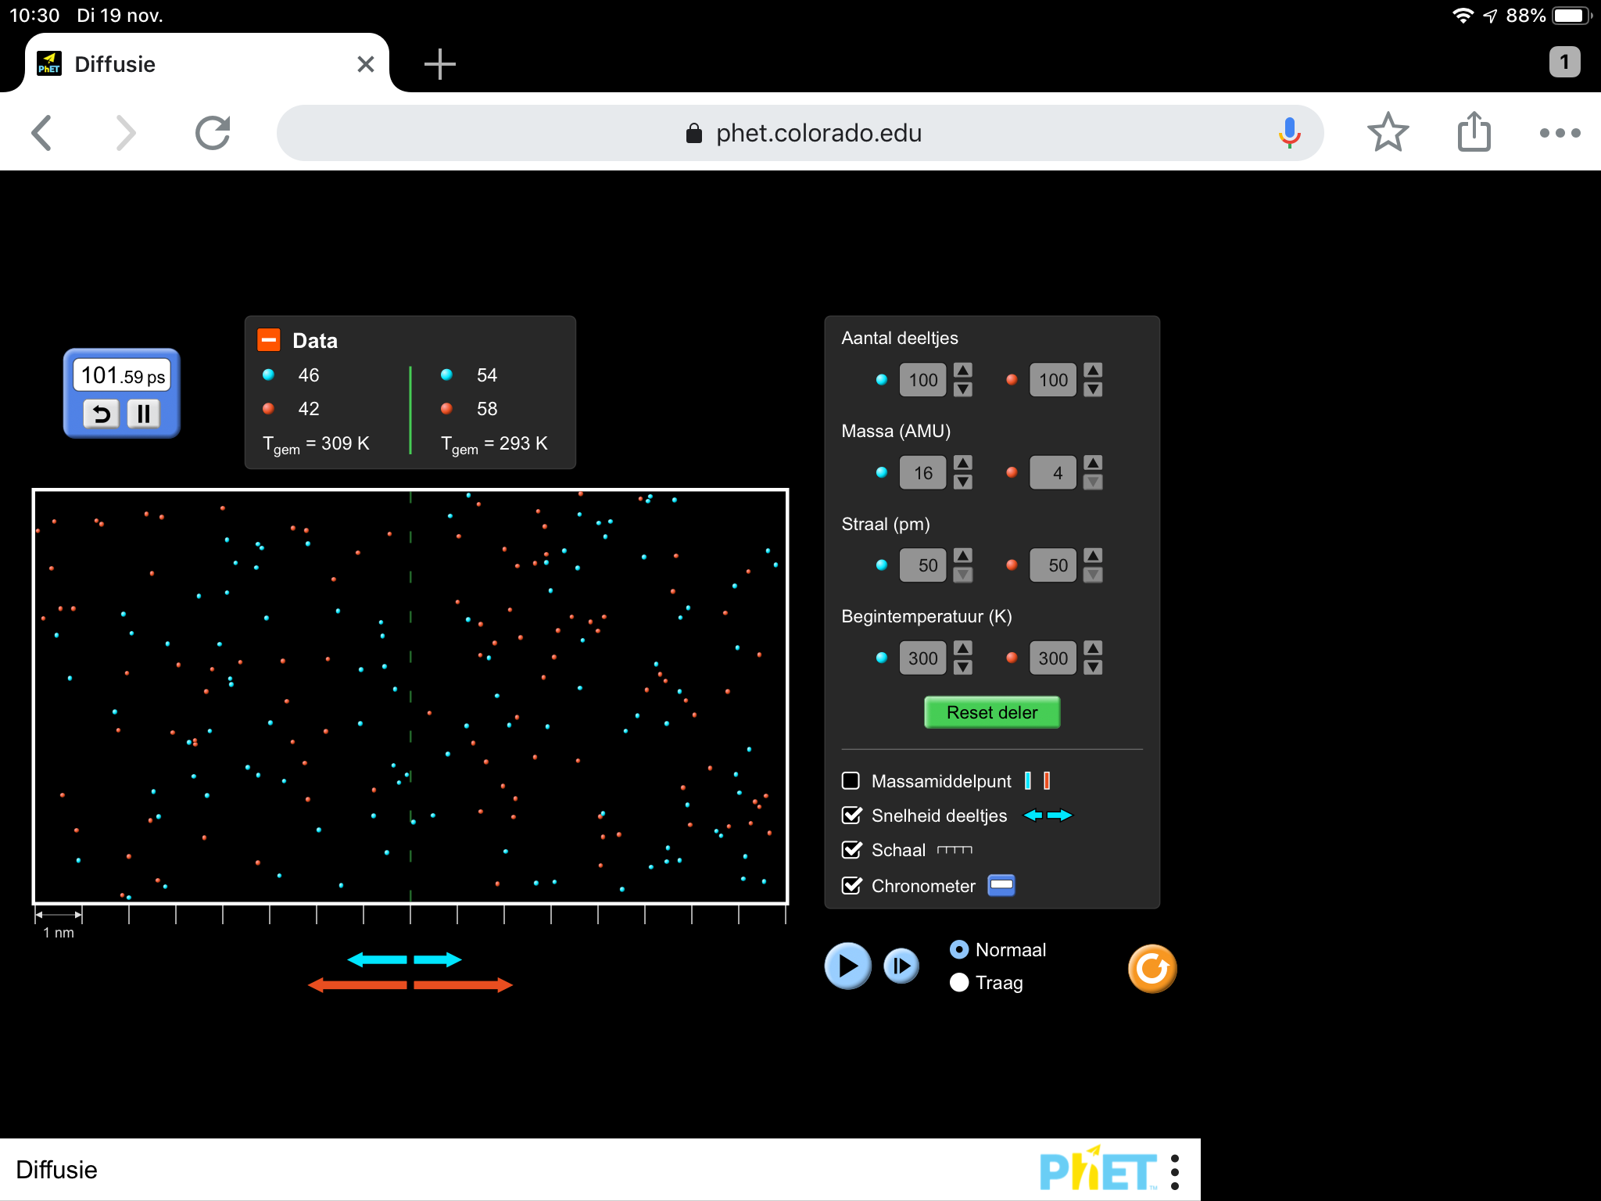

Diffusiesnelheid blauw = 54 - 46 = 8

Diffusiesnelheid rood = 58 - 42 = 16

Verhouding diffusiesnelheid rood/blauw = 16/8 = 2

Molaire massa blauw = 16

Molaire massa rood = 4

Verhouding molaire massa blauw/rood = 16/4 = 4

Verhouding vierkantswortel molaire massa blauw/rood = 2

Verhouding diffusiesnelheid rood/blauw = verhouding vierkantswortel molaire massa blauw/rood

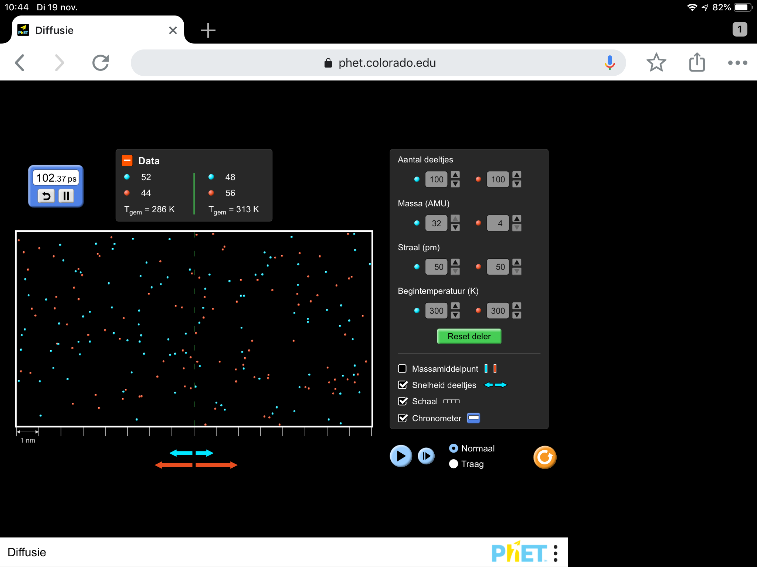

Diffusiesnelheid blauw = 4

Diffusiesnelheid rood = 12

Verhouding diffusiesnelheid rood/blauw = 3,0

Molaire massa blauw = 32

Molaire massa rood = 4

Verhouding molaire massa blauw/rood = 8

Verhouding vierkantswortel molaire massa blauw/rood = 2,8

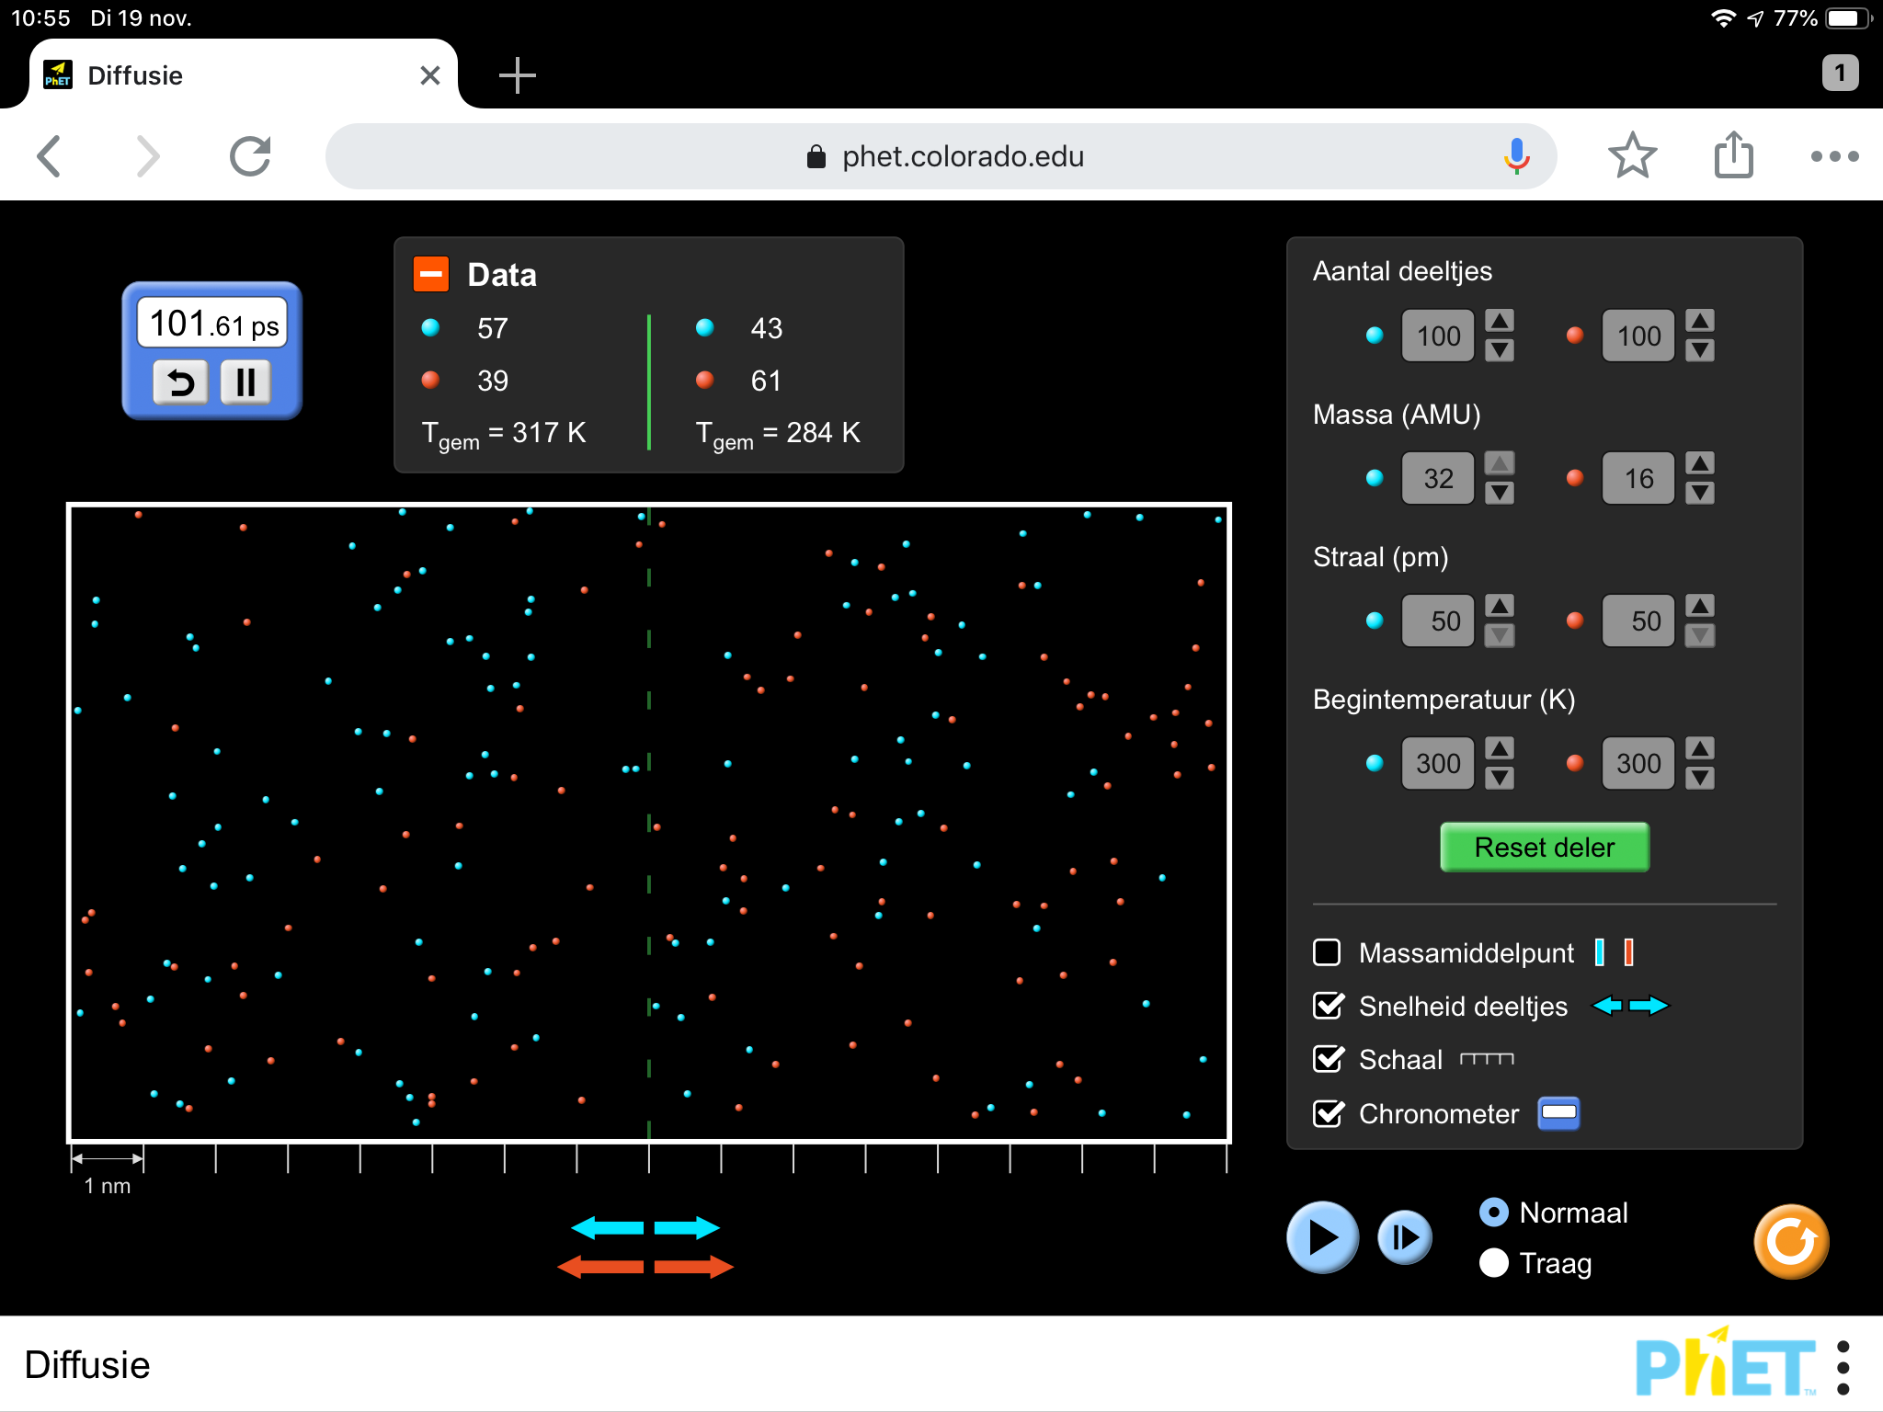

Diffusiesnelheid blauw = 14

Diffusiesnelheid rood = 22

Verhouding diffusiesnelheid rood/blauw = 1,6

Molaire massa blauw = 32

Molaire massa rood = 16

Verhouding molaire massa blauw/rood = 2

Verhouding vierkantswortel molaire massa blauw/rood = 1,4

Besluit

Diffusiesnelheid omgekeerd evenredig met vierkantswortel van molaire massa

Wet van Graham

[https://en.wikipedia.org/wiki/Graham%27s](https://en.wikipedia.org/wiki/Graham%27s_law)

<https://nl.wikipedia.org/wiki/Wet_van_Graham>